Министерство образования и науки Российской Федерации
Федеральное государственное автономное
Образовательное учреждение
Высшего профессионального образования
Национальный исследовательский ядерный университет “МИФИ”
(НИЯУ МИФИ)

Факультет экспериментальной и теоретической физики
Кафедра физики элементарных частиц № 40

Реферат по Космомикрофизике

Теневой мир с четырьмя поколениями фермионов

Выполнил:
Студент группы Т9-40
Марков Денис

Москва 2014
Оглавление
1. Введение 2
2. Исследуемая модель 3
3. Теневой мир с четырьмя поколениями 3
4. Форма скрытой массы 3
5. Заключение 3
6. Список литературы 3

- Введение

Прошлый двадцатый век является веком многочисленных открытий в сфере физики. Одним из таких открытий является распад нейтрона при котором образуется не только электрон но и нейтрино [1] исключительно с левым вращением, причём обнаружить правые нейтрино не удалось. Объяснение этого феномена находят свое объяснение в работе Ли и Янга «Вопрос сохранения симметрии в электрослабом взаимодействии» [2] была впервые рассмотрена возможность существования зеркальной материи. Зеркальный мир, состоящий из этой материи, компенсировал предполагаемое нарушение P-чётности в нашем мире так, что во Вселенной, состоящей из наблюдаемого и зеркального мира, P-чётность сохранялась
В 1966 г. было обнаружено СР – нарушение Кристенсоном, Крониным, Фитчем и Тёрлеем [3], тогда же для его компенсации вновь потребовалось рассмотрение необнаруженных пока зеркальных частиц. Эта идея была развита сформулирована Кобзаревым, Померанчуком и Окунем в 1966г [4]. Они показали, что обычный и зеркальный мир могут взаимодействовать посредством гравитационного взаимодействия и общего слабого (которое было исключено с открытием Z - бозона), остальные же взаимодействия зеркальный мир имеет свои. Изначально предполагалось, что зеркальный мир – копия обычного, однако сейчас есть предположение что они различны, в этом случае такой мир получил название теневого.

- Исследуемая модель

В данной работе рассматривается теневой мир с четырьмя поколениями частиц (в отличие от наблюдаемого, описываемого Стандартной Моделью (SM), с тремя поколениями). Будем полагать, что три поколения элементарных частиц из четырех этого мира аналогичны (зеркальны) трем поколениям частиц SM, т.е. почти все параметры (массы, заряды, сечения взаимодействий, вероятности распада и др.) у соответствующих частиц равны, лишь их спиральности имеют противоположный знак. Предполагаем, что четвертое поколение так же имеет противоположный знак спиральности и фермионы имеют массу больше половины массы Z-бозона. В силу сохранения заряда четвертого поколения (физическая природа не рассматривается) масса четвертого фермиона должна быть дираковской. Строгое сохранение этого заряда должно обеспечить стабильность четвертого фермиона.[4 neitrino ?] Масса тяжелого нейтрино ожидается в районе 50 ГэВ [eto zhe dlya obychnogo 4 neitrino, ne dlya zerkalnogo] что не противоречит эксперименту DAMA [5], однако результаты данного эксперимента весьма сомнительны так как другие подобные эксперименты дают ограничения в диапазоне от 60 ГэВ до 290 ГэВ [6]. Полученные результаты подземных экспериментов так же согласуются с экспериментами на ускорителях где ограничение на массу нейтрино составляет 220 ГэВ [7]. [eto ochen starye dannye, k tomu zhe oni otnosyatsya k obychnym chasticam]
Взаимодействия между этими зеркальными частицами осуществляются посредством зеркальных калибровочных бозонов. Таким образом, в рассматриваемой Вселенной, кроме обычных частиц, имеем зеркальные калибровочные бозоны, в частности, зеркальный фотон γ_{mir}.
Следует отметить, что нарушения CP-симметрии вводится в Стандартную Модель посредством комплексной фазы в матрице смешивания кварков (CKM-матрице). Необходимым условием для появления такой фазы и, соответственно, нарушения CP-симметрии является существование по меньшей мере трёх поколений кварков.
Таким образом в рамках схемы Стандартной Модели в рассматриваемом теневом мире с четырьмя поколениями фермионов происходит нарушение CP-симметрии, что делает его способным компенсировать наблюдающееся CP-нарушение в обычном веществе. Наличие CP-нарушения способствует механизму бариосинтеза в теневом мире – генерации избытка теневых барионов над антибарионами.
Проблема инфляции и бариосинтеза (в обычном веществе) в рамках данной модели не рассматриваются. [kakie predpolozheniya vy delaete dlya inflaycii i asimmetrii v tenevom mire ?]

- Теневой мир с четырьмя поколениями

Важное ограничение на зеркальный или теневой мир дают данные о первичном содержании гелия Y_{prim} , т. е. об отношении количества ⁴He к количеству всех ядер, образовавшихся к концу первичного (дозвёздного) нуклеосинтеза (см. Рис. 1). Эти данные ограничивают количество любой релятивистской материи (в т. ч. теневой) на момент n/p-закалки (t~1 с, T~1 МэВ). Так, например, современные оценки [8], основанные на космологическом нуклеосинтезе и реликтовом излучении, составляют, с учётом систематических ошибок: 23,1% <Y_{prim} <26,7%, и дают ограничение на число лёгких нейтрино 2,0 <N <4,5 [9].
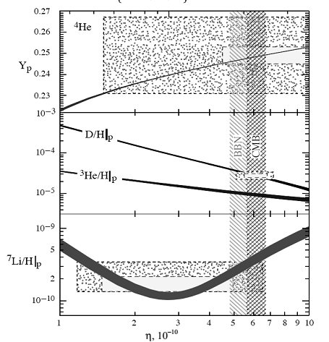
Рис. 1. Относительные содержания первичных химических элементов в зависимости от количества барионов. Толщины линий отражают точность предсказаний. Прямоугольниками показаны области значений в пределах статистических (внутренний) и систематических (внешний) ошибок, полученные из наблюдений. Вертикальные полосы показывают области значений η_{b}, допустимых из анализа первичного нуклеосинтеза (BBN) и реликтового излучения (CMB). Индекс «p» означает первичный (primordial) [8].

Число типов нейтрино вносит существенный вклад в плотность энергии и скорости остывания Вселенной после Большого взрыва. Определенное число поколений нейтрино определяет соотношение между количеством нейтронов и протонов, образующихся в момент дозвездного нуклеосинтеза, что влияет на концентрацию первичного гелия [10].
Отношение концентрации нейтронов и протонов:
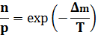 (1)
(2)
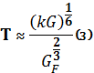
где Mn и Mp - массы нейтрона и протона, T - температура закалки, k - статистический фактор характеризующий плотность вселенной.
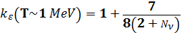 (4)
где , тогда для 4-х поколений получаем:
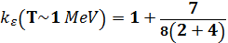=6.25 (5)
Температура закалки для нашего мира с четырьмя поколениями фермионов выражается следующей формулой:
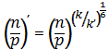 (6)
где k и k′ - текущая и при четырех поколениях фермионов соответственно и 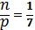, k = 5,375. В итоге получаем:
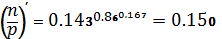 (7)
Следовательно:
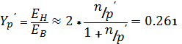 (8)
Обилие гелия для трех сортов нейтрино в нашем мире Y_{p}=0.25 сравнивая его с полученным результатом обилия гелия для четырех поколений приходим к выводу что в нашем мире не может существовать четырех поколений фермионов. Возможность существования четвёртого поколений в некоторой степени исключена экспериментально. Например, если бы существовало четвертое поколение фермионов, связанных с Z-бозоном, последний имел бы большую ширину распада, чем измеренная на опыте (она совпадает с теоретически предсказанной для случая трёх поколений). Таким образом, следующие поколения элементарных фермионов возможны только в случае, если их члены имеют массу больше половины массы Z-бозона и/или не взаимодействуют с ним. [eto dlya obychnykh chastits] Аналогичную же картину можно получить рассматривая другое количество сортов нейтрино превышающую четыре поколения (см. Рис. 2.).
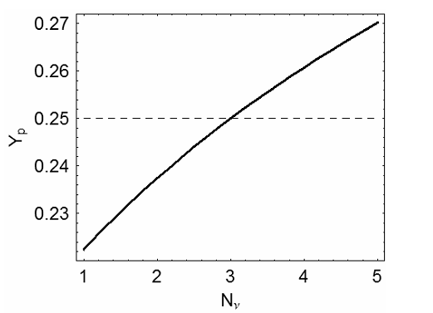
Рис. 2. Приближенная зависимость предсказываемого обилия первичного ⁴He от числа cортов нейтрино. Нормировано на Y_{p}(N_{ν}= 3) = 0,25 [11].

- Форма скрытой массы

Рассмотрим источники теневой материи в мире с четырьмя поколениями. Пологая что фермионы четвертого поколения имеют наибольшую массу чем все другие поколения, можно сделать предположение что именно четвертое поколение дает наибольший вклад в скрытую массу. Кварки и лептоны четвертого поколения имеют те же параметры что и для первых трех поколений можно рассчитать закаленную концентрацию реликтовых нейтрино и антинейтрино четвертого поколения с учетом эффекта аннигиляции:
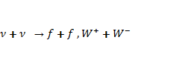 (9)
где f – это легкий фермион.
В соответствии с законом увеличения плотности массивных нейтрино в результате роста барионной плотности происходит конденсация вне видимой области Галактики (гало Галактики), причем их плотность возрастает по сравнению с средней космологической на 7-8 порядков величины. Такое повышение плотности нейтрино и антинейтрино в гало Галактики может приводить к заметному эффекту их регистрации в детекторах расположенных в подземных лабораториях. Повышение плотности нейтрино и антинейтрино приводит к заметному эффекту их слабой аннигиляции по каналам:
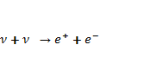 (10)
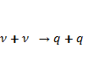 (11)
Фотоны в основном образуются в распадах адронов, возникающих при адронизации кварков и антикварков в (11), после чего гамма-фон Галактики в последствии регистрируется детекторами. [eto dlya obychnykh chastits] В результате чего получаем кандидатов в скрытую массу, однако по современным оценкам наличие теневого мира не способно объяснить существование всей темной материи во Вселенной. Примерные оценки вклада теневого мира:
(12)
где Ω_{DM} – вклад темной материи в плотность энергии Вселенной , Ω_{OM} – обычная барионная материя, Ω^{S} – теневая барионная материя.

- Заключение

Наш мир состоит из трёх поколений фермионов. Это доказано на основе экспериментальных данных полученных с ускорителей. Существование четвертого поколения в нашем мире возможно лишь в том случае если элементы имеют массу больше половины массы Z-бозона и/или не взаимодействуют с ним. Исходя же из оценок налагаемых на количество поколений (2,0 <N <4,5) можно предположить о возможном существовании четвертого поколения в теневом мире.
Полученные выше результат весьма важен, так как иллюстрирует методику ограничения любых видов частиц, которая основывается на связи вклада частиц в плотность Вселенной в период t ~ 1 c. с наблюдаемым обилием гелия.

- Список литературы
- http://nuclphys.sinp.msu.ru/neutrino/newtrino_s/R&C.html
- Lee T. D, Yang C. N, Phys. Rev. 104 254 (1956)
- Christenson J., Cronin J. W., Fitch V. I. and Turlay R., Phys. Rev. Letters 13, 138 (1964).
- И. Ю. Кобзарев, Л. Б. Окунь, И. Я. Померанчук, "О возможности экспериментального обнаружения зеркальных частиц.”, (“ЯФ”, 3 1154, 1966).
- Bernabei R. Et al., Nucl. Phys. Proc. Suppl. 70, 79 (1999).
- Fargion D., Khlopov M. Yu., Konoplich R. V. and Mignani R., JETP Lett. 68, 685 (1998).
- Novikov V., hep-ph/9606318 (1996).
- . B. Fields and S. Sarkar, “Big-Bang nucleosynthesis (2006 Particle Data Group mini-review),” astro-ph/0601514.
- . Емельянов В. М., Белоцкий К. М., “Лекции по основам электрослабой модели и новой физике”, (2013)
- Хлопов М. Ю., “Основы космомикрофизики”, (М.: УРСС, 2004).
- Steigman G., Schramm D. N., Gunn J. E. (1977). Phys. Lett. B66, 202.

